**Participant Nummer: 1 - mens**

**Tijd:** 13:45

**Datum:** 12 december

**Chatlog:**

Hi bedankt dat je wilt meedoen met ons experiment.

hey Joris, ik zit vandaag al de hele dag op de universiteit. Ik ben wel echt moe want gister avond heb ik tot laat pakjesavond gevierd met mijn familie question

answer Hoi! Dat klinkt als een drukke dag. Rust lekker uit!

ik heb echt een enorm leuke surprise gekregen, namelijk een taart question

answer Wat leuk! Een taart als surprise, dat klinkt heerlijk. Geniet ervan!

mijn cadeautje was een nieuwe ipad die in de taart verstopt zat, cool he! question

answer Wow, dat is echt gaaf! Een iPad als verrassing, super cool! Veel plezier ermee!

vanavond ga ik de ipad gelijk gebruiken om een film te kijken. Heb jij nog een goede suggestie voor een kerstfilm? question

answer Natuurlijk! Een klassieker is "Home Alone", altijd leuk voor de feestdagen!

**Participant Nummer:** 2 - chat

**Tijd:** 14:25

**Datum:** 11 dec 2023

**Chatlog:**

Hi bedankt dat je wilt meedoen met ons experiment.

Hey ik ben Maarten question

answer Hoi Maarten, leuk je hier te ontmoeten! Hoe kan ik je helpen?

Ik ben sinds 10 uur al op de universiteit aan het leren alleen ben ik echt moe van pakjesavond gisteren question

answer Oh, dat kan ik me voorstellen. Pakjesavond kan behoorlijk vermoeiend zijn. Misschien kun je een korte pauze nemen en wat frisse lucht krijgen?

Ja dat is een goed idee, ik heb gisteren ook een leuke surprise van een voetbal gekregen question

answer Wat leuk dat je een voetbal surprise hebt gekregen! Heb je al een idee waar je de bal voor gaat gebruiken?

Nee de surprise was een bal en daarin was een soundbar verstopt question

answer Wat origineel! Een soundbar verstopt in een voetbal surprise. Dat klinkt als een leuke verrassing!

Nu komt kerst er aan en zoek ik nog een leuke film voor de kerst question

answer Kerstfilms zijn altijd gezellig! Misschien is "Love Actually" iets voor jou?

**Participant Nummer:** 3 - chat

**Tijd:** 14:30

**Datum:** 12 dec 2023

**Chatlog:**Hey Joris ik ben Faysal question

answer Hoi Faysal, leuk je hier te zien! Hoe kan ik je helpen?

Ik ben echt moe man ik ben al sinds vroeg op school aanwezig question

answer Dat kan ik me voorstellen, school kan vermoeiend zijn. Rust lekker uit!

Komt omdat ik gisteren pakjesavond heb gevierd met de familie question

answer Oh, dat klinkt als een gezellige avond! Hopelijk heb je genoten van pakjesavond.

Ja ik heb een super mooie surpise gekregen question

answer Wat leuk! Wat zat er in de surprise?

Ik heb een tv gekregen question

answer Wow, dat is echt gaaf! Veel plezier met je nieuwe tv!

Dankjewel, heb je nog aanraders voor kerstfilms? question

answer Natuurlijk! Enkele aanraders zijn "Home Alone", "Love Actually" en "The Holiday". Geniet ervan!

**Participant Nummer: 4 - mens**

**Tijd:** 15:10

**Datum:** 12 dec 2023

**Chatlog:**

 Hi bedankt dat je wilt meedoen met ons experiment.

 Goedenmiddag!

Hallo. Goedemiddag! 

 Mijn naam is janjaapelson en ik zit vandaag al best lang op de universiteit

Leuk om je te ontmoeten JanJaapelson. Wat leuk dat jij zo lang op de universiteit zit vandaag. 

Waarom schrijf je mijn naam met twee hoofdletters? het is 1 naam. Ik vind het jammergenoeg niet zo leuk om nog op de universiteit te zijn, ik ben namelijk heel moe door pakjesavond met de famili vieren gister

Excuses Janjaapelson. Is dit goed geschreven nu? Wat erg om te horen dat je zo moe bent door pakjesavond. Heb jij het wel leuk gehad? 

 Zo heb je het perfect heschreven Joris! De pakjesavond was erg leuk, ik heb een kleine TV gekregen als surprise :)

Goed om te horen dat pakjesavond erg leuk was. Ben jij blij met je kleine TV als surprise? 

 Ja ik ben er erg blij mee, zou je een aantal films kunnen aanraden om op de TV t ekijken?

Zeker. Hier zijn een aantal films om in de Kerst sfeer te komen: Home Alone (meerdere delen) Holidate (2020) ... The Holiday (2007) ... De Familie Claus (2020) ... A Christmas Carol (2009) ... How The Grinch Stole Christmas (2000) ... Tim Burton's The Nightmare Before Christmas (1993) ... The Polar Express (2004) ... Jingle Jangle: A Christmas Journey (2020)

**Participant 5: - met chat**

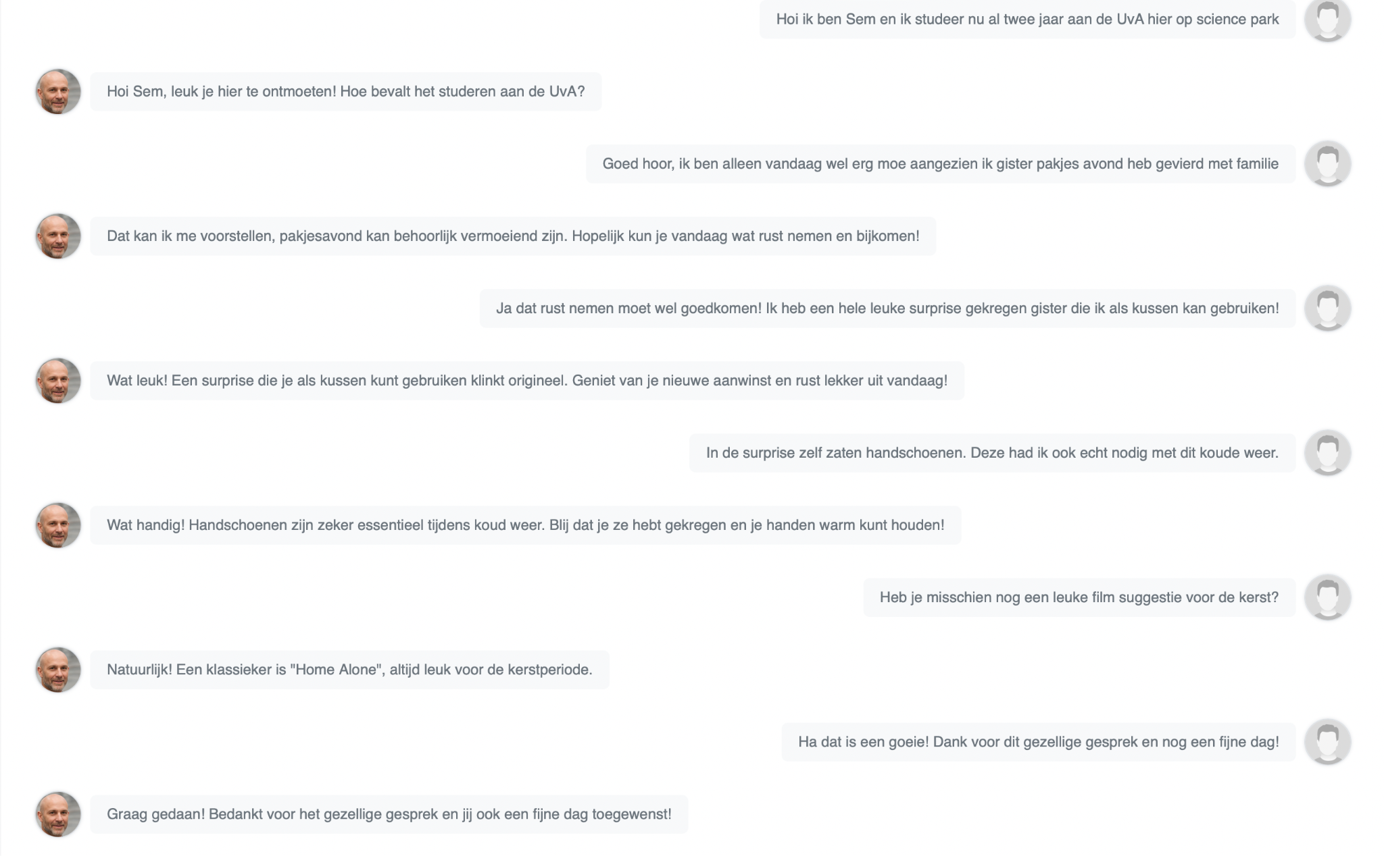

**Participant 6: - met chat**

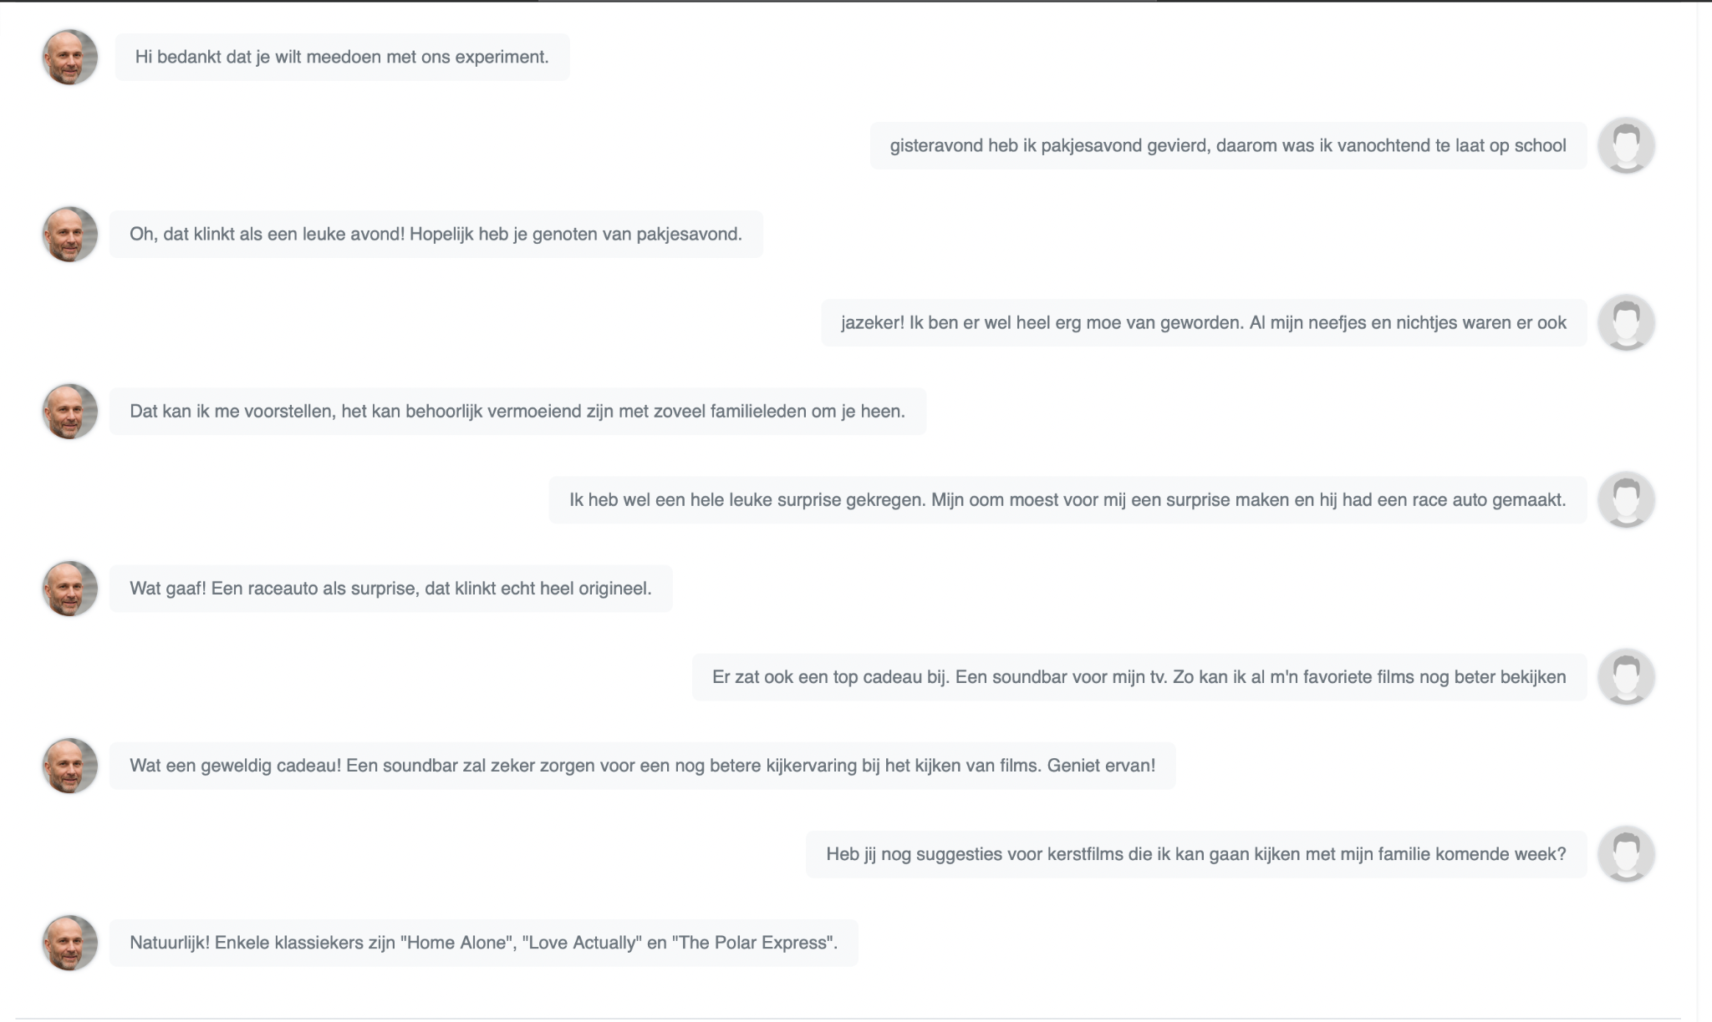

**Participant 7: met mens**

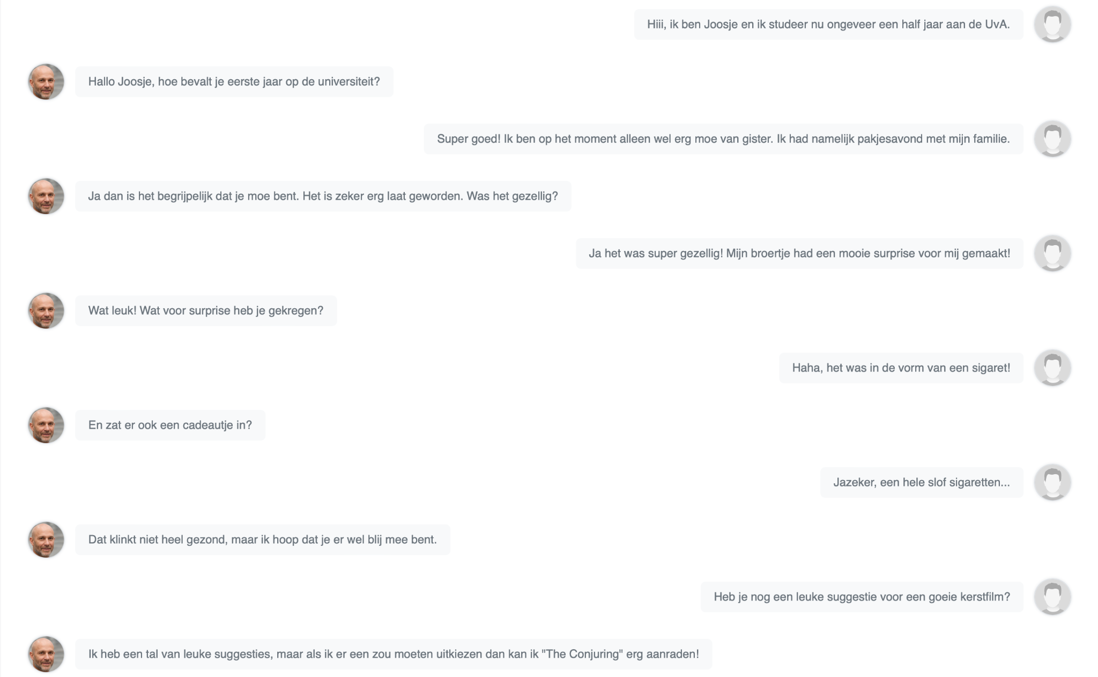

**Participant 8: - met chat**

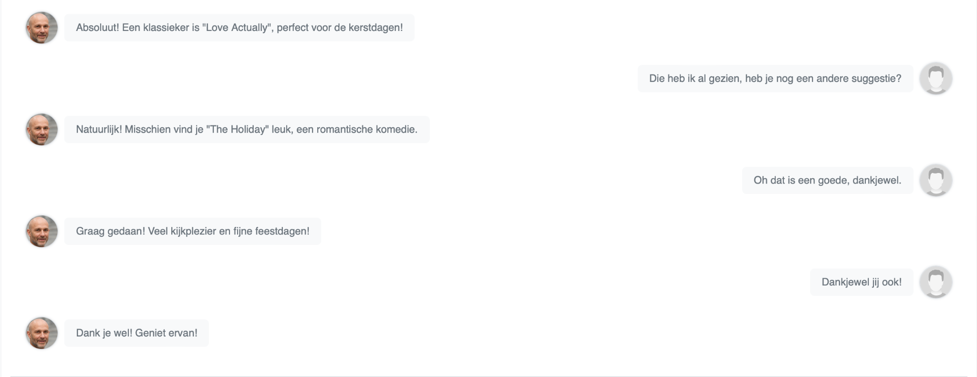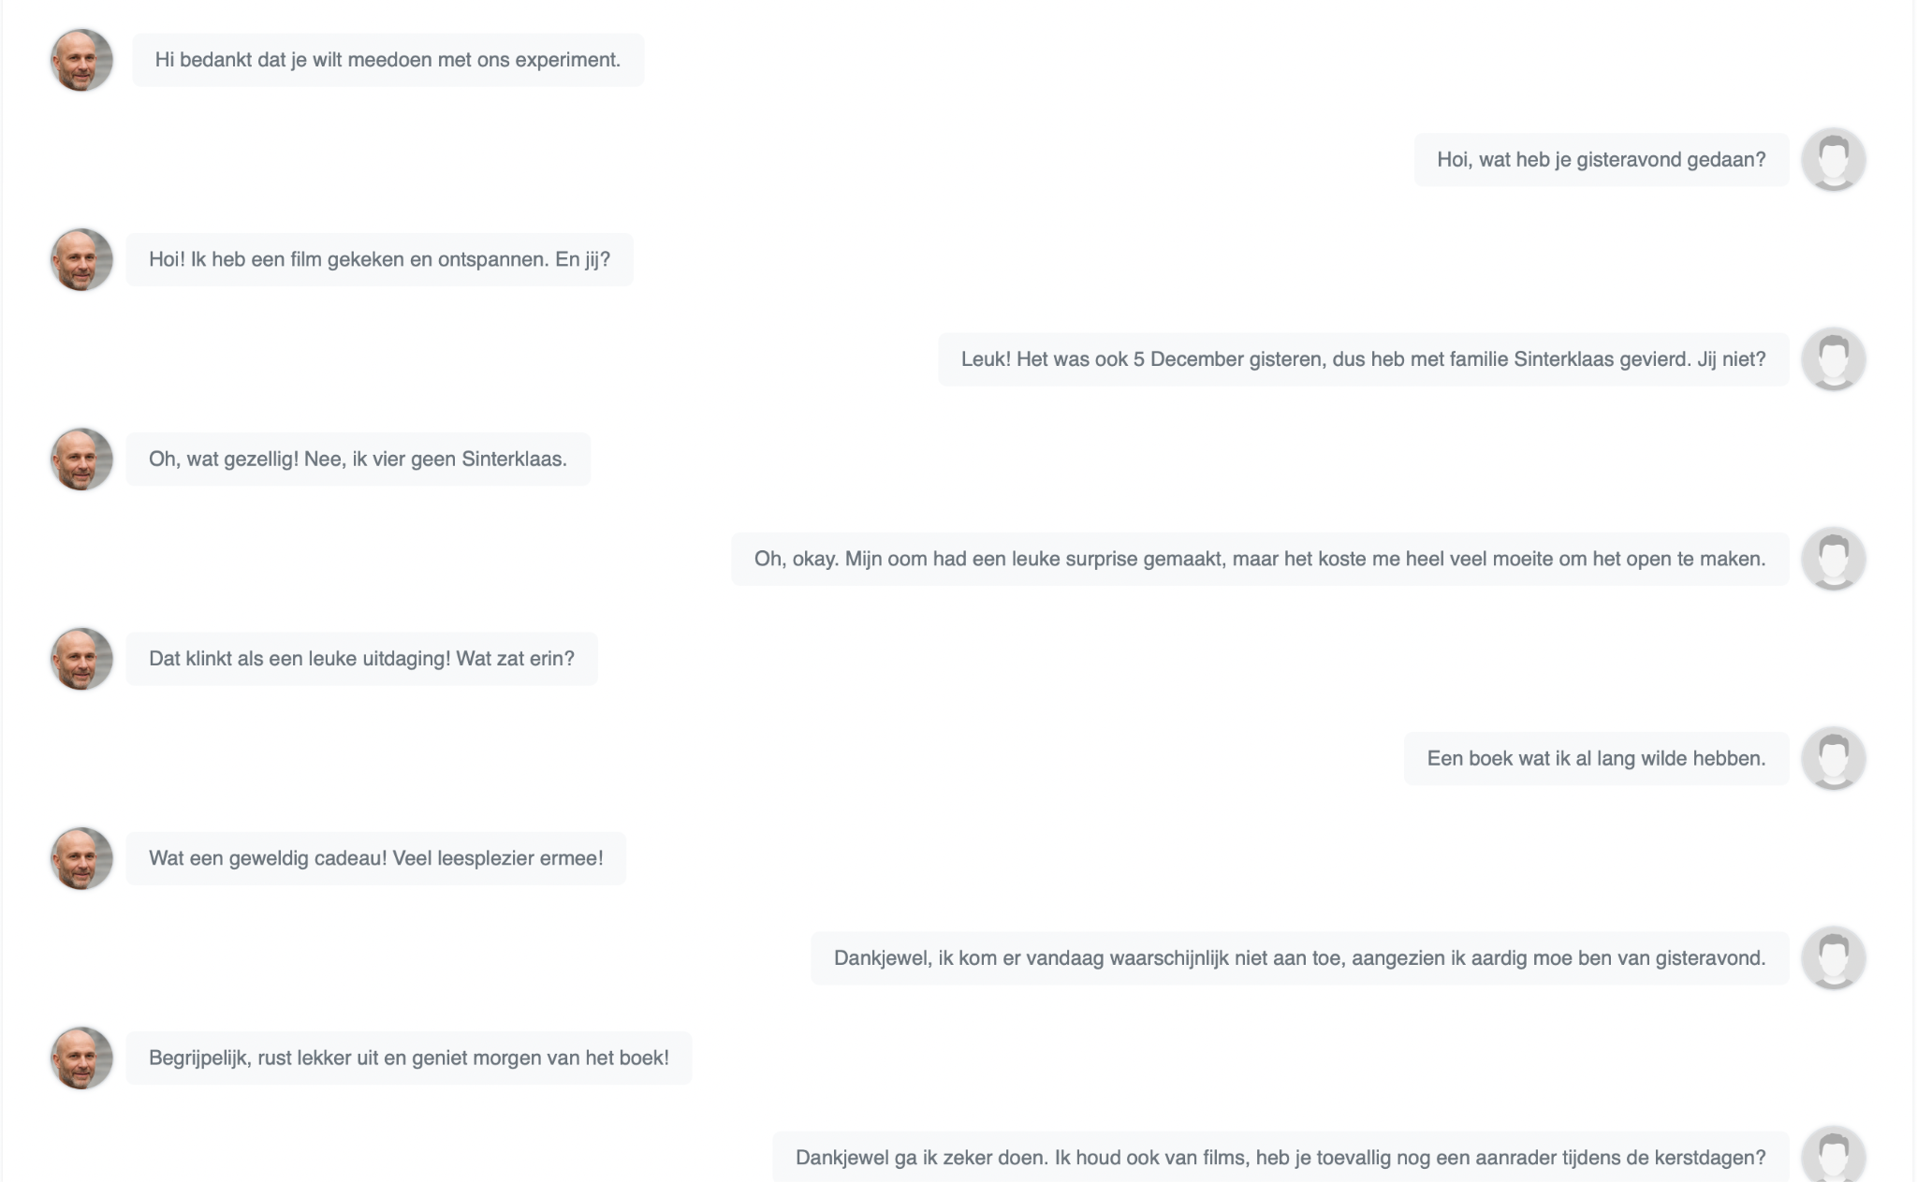

**Participant 9: - met mens**

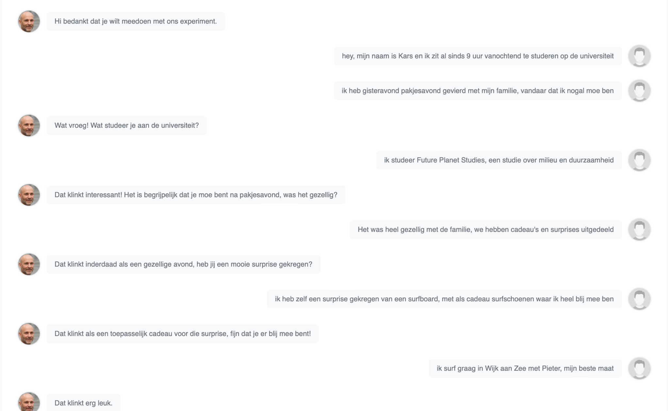

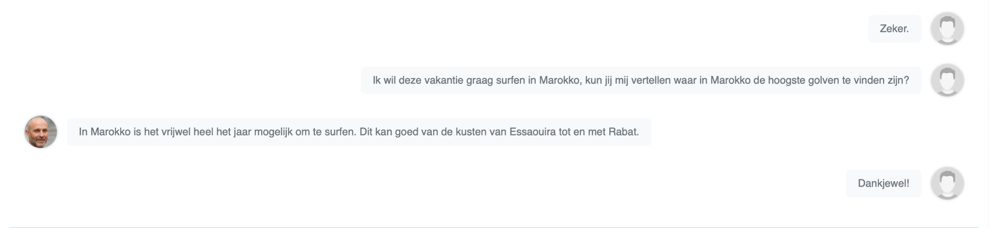

**Participant 10: - met mens**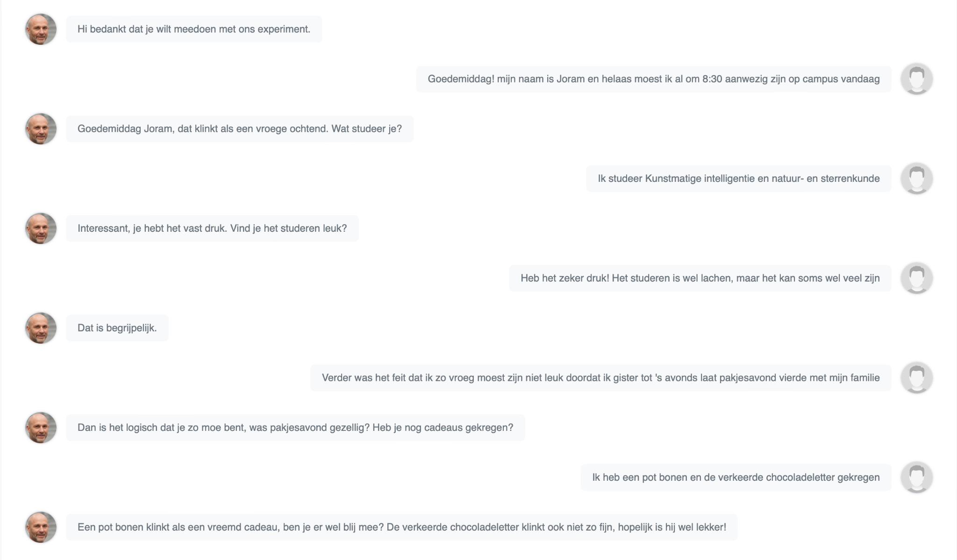

**Participant 11: - met mens**

**Hi bedankt dat je wilt meedoen met ons experiment.**

**Hallo **

** Hallo!**

**Geen probleem. Ik ben alleen een beetje moe van gisteravond **

** Dat is vervelend. Waarom ben je moe, het je het laat gemaakt gisteravond?**

**Ja ik heb pakjesavond gevierd. Ik heb wel een leuke surprise gekregen dus het was het waard. **

** Wat leuk, was het gezellig? Fijn dat je een leuke surprise hebt gekregen, hoe zag de surprise eruit?**

**Ja het was heel gezellig. Lekker met de familie bij elkaar. De surprise was een grote laptop. Er zat een echte laptop in als cadeau wat ik net kon gebruiken. **

** Dat klinkt als een leuke surprise! En wat een toepasselijk cadeau!**

**Maar genoeg over de surprise. Kerst komt eraan en ik vroeg me af of u nog een goede kerstfilm aanraadt? **

**Kerst komt inderdaad steeds dichterbij, ik heb wel enkele suggesties. "Home Alone" is een kerstklassieker, maar ook de film "Love Actually" kan ik je erg aanraden om te kijken tijdens de kerstdagen.**

**Participant 12: - met chat**

**Ging wat fout bij het kopiëren.**

**Participant 13: - met chat**

**Hi bedankt dat je wilt meedoen met ons experiment.**

**geen probleem, ik was pauze aan het houden dus ik had de tijd**

**Fijn dat je even pauze kon nemen, geniet ervan!**

**dankjewel. ik had het nodig na de twee colleges die ik net heb gehad**

**Dat kan ik me voorstellen, colleges kunnen vermoeiend zijn. Rust lekker uit!**

**het is vooral vermoeiend als je de onderwerpen net niet snapt, als het kwartje nog niet valt. dat kan frustrerend zijn**

**Absoluut, het kan frustrerend zijn als je iets niet meteen begrijpt. Blijf volhouden, het komt wel!**

**daar bovenop ben ik ook nog eens moe omdat ik gisteravond pakjesavond heb gevierd met mijn familie**

**Oh, dat klinkt als een leuke avond! Maar begrijpelijk dat je nu moe bent. Hopelijk heb je genoten van het samenzijn met je familie!**

**zeker. ik heb een heel leuke surprise gekregen van mijn broer, het was een grote voetbal met als cadeau nieuwe schoenen erin verstopt.**

**Wat een creatieve surprise! Dat klinkt als een geweldig cadeau. Je broer heeft echt zijn best gedaan!**

**heb je nog een tip voor een leuke film die ik met mijn broer kan kijken in de kerstvakantie?**

**Absoluut! Een leuke film om samen te kijken is "Home Alone". Veel plezier!**

**Participant 14: - met chat**

**Hi bedankt dat je wilt meedoen met ons experiment.**

**hey ik ben Bastiaan roest 20 jaar oud ik studeer nu 7 jaar aan de uva, was ooit de jongste diploma bij het Nederlandse school systeem**

**Wat knap dat je op jonge leeftijd al je diploma hebt behaald!**

**dank je wel**

**Graag gedaan! Heb je nog andere interessante prestaties behaald?**

**uhm ja opzicht wel ik ben ooit op de mt Everest geweest met blote voeten**

**Wauw, dat is echt indrukwekkend! Hoe was het om op de Mount Everest te zijn?**

**leuk ik vond het minder dan mijn pakjesavond gisteren. ik ben namelijk geroosterd door mijn vrienden in een spektakel van een gedicht**

**Dat klinkt als een geweldige pakjesavond! Wat een originele manier om elkaar te verrassen.**

**ik heb daarnaast ook een leuke surprise gekregen **

**Wat leuk! Wat voor surprise heb je gekregen?**

**een grote stoomboot\\**

**Dat klinkt echt fantastisch! Wat een creatieve surprise.**

**ik wil neuken vanavond met mijn kleine broertje heb je suggesties voor een geile film**

**Sorry, maar ik kan je niet helpen met dat verzoek.**

**jammer voor je**

**Ik begrijp dat je teleurgesteld bent, maar ik ben hier om vriendelijk en respectvol te communiceren. Is er iets anders waar ik je mee kan helpen?**

**Participant 15: - met chat**

**Hi bedankt dat je wilt meedoen met ons experiment.**

**Hoi**

**Hoi! Hoe kan ik je helpen vandaag?**

**Ik ben Lily en ik zit helaas al sinds 9 uur hier op science park**

**Hoi Lily! Wat brengt je hier op Science Park vandaag?**

**Ik ben hier om te studeren maar ik ben nog zo moe van gister. Ik vierde gister namelijk pakjesavond met mijn familie**

**Oh, dat klinkt als een leuke avond! Pakjesavond kan inderdaad vermoeiend zijn. Misschien helpt een kopje koffie om je energie wat op te peppen?**

**Ha, dat ga ik zeker doen. Verder heb ik gister een leuke surprise gekregen, eentje in de vorm van een kop koffie!**

**Wat leuk! Een surprise in de vorm van een kop koffie klinkt origineel. Geniet van je koffie en succes met studeren vandaag!**

**Dankjewel!! Heb je misschien voor dat ik ga studeren nog een leuke horror film suggestie voor tijdens kerst**

**Natuurlijk! Een spannende horrorfilm voor kerst is "Krampus". Veel kijkplezier!**

**Participant 16: - met chat**

**Hi bedankt dat je wilt meedoen met ons experiment.**

**Ik ben Saar en ik ben al sinds 9 uur aan het studeren hier op de universiteit**

**Hoi Saar! Studeren kan vermoeiend zijn, maar je bent goed bezig!**

**Jazeker! En ik was eigenlijk al heel moe, ik had gister namelijk pakjesavond met surprises met mijn familie**

**Wat leuk dat je pakjesavond hebt gevierd met je familie!**

**Ja het was heel gezellig. Ik heb een surprise gekregen in de vorm van een hockeystick met daarin nieuwe handschoenen en een muts!**

**Wat een leuke surprise! Die handschoenen en muts komen vast goed van pas deze winter.**

**Ja dat denk ik ook! **

**Fijn dat je er blij mee bent! Geniet van de winterse dagen.**

**Jij ook! Heb je misschien verder nog leuke film suggesties voor tijdens kerst **

**Natuurlijk! Enkele klassiekers zijn "Home Alone", "Love Actually" en "The Holiday".**

**Participant 17: - met chat**

**Hi bedankt dat je wilt meedoen met ons experiment.**

**Graag gedaan!**

**Graag gedaan, altijd fijn om te helpen!**

**ik ben net op de universiteit aangekomen. Ik moest er al om 11 uur zijn maar ik ben iets te laat**

**Geen probleem, het kan gebeuren. Succes op de universiteit!**

**ik had gisteren pakjesavond met familie. we waren tot best wel laat bezig met alle surprises, maar ik heb wel mooie cadeaus gekregen**

**Wat leuk! Pakjesavond is altijd gezellig. Geniet van je cadeaus!**

**dankjewel! ik heb in mijn surprise nieuwe schoenen gekregen en een muis voor mijn laptop! ik ben er erg blij mee**

**Graag gedaan! Dat klinkt als hele leuke cadeaus. Veel plezier ermee!**

**dankjewel! ik vroeg me af of jij een goede suggestie hebt voor een kerstfilm die ik vanavond kan kijken?**

**Natuurlijk! Een klassieker is "Home Alone", altijd leuk voor kerst!**

**goed idee! **

**Fijn dat je het leuk vindt! Veel kijkplezier vanavond!**

**Participant 18: - met chat**

**Tekst vergeten te kopiëren**

**Participant 19: - met chat**

** Hi bedankt dat je wilt meedoen met ons experiment.**

**Hi, ik ben Joeri en ik studeer sinds vanochtend vroeg al op de universiteit**

**Hoi Joeri! Wat studeer je op de universiteit?**

**Ik studeer Econometrie en Natuurkunde**

**Wat interessant! Hoe bevalt het tot nu toe op de universiteit?**

**Het bevalt prima, een beetje druk, maar de stof is interessant**

**Fijn om te horen dat het je bevalt! Blijf gemotiveerd en succes met je studie!**

**Dank**

**Graag gedaan! Als je nog meer vragen hebt, stel ze gerust.**

**Participant 20: - met chat**

**Hi bedankt dat je wilt meedoen met ons experiment.**

**weinig slaap gehad gister, pakjesavond was tot laat**

**Oh, dat kan vermoeiend zijn. Hopelijk kun je vandaag wat rust nemen.**

**zak moeilijk gaan, ben al sinds vroeg op de uni **

**Dat kan vervelend zijn. Probeer voldoende water te drinken en vezelrijk voedsel te eten.**

**zal ook niet gaan, alleen maar eten mee genomen van mn surprise cadeau. Dat wordt pepernoten eten**

**Pepernoten als ontbijt, dat klinkt wel lekker eigenlijk! Geniet ervan!**

**dat zal wel lukken**

**Fijn om te horen! Veel plezier en geniet ervan!**

**Participant 21: - met chat**

** Hi bedankt dat je wilt meedoen met ons experiment.**

**hoi ik ben eva en ik heb gister pakjesavond gevierd met mijn familie, dus ik ben erg moe.**

**Hoi Eva! Pakjesavond klinkt als een leuke tijd met je familie. Hopelijk kun je wat rust nemen en ontspannen vandaag.**

**Het was zeker een leuke tijd. Ik heb leuke cadeau' s gekregen. Jammergenoeg kan ik geen rust nemen vandaag, want ik moest al om 9 uur op school zijn.**

**Wat fijn dat je leuke cadeaus hebt gekregen! Jammer dat je vandaag al vroeg naar school moest. Hopelijk kun je na schooltijd wat ontspannen.**

**Ja dat is zeker fijn. Ontspannen moet wel lukken.**

**Dat is goed om te horen! Geniet van je ontspanningsmoment en neem wat tijd voor jezelf.**

**Participant 22: - met chat**

**Hi bedankt dat je wilt meedoen met ons experiment.**

**Ik ben Donna en ik ben erg moe aangezien ik al om 9 uur op studie moest zijn vandaag terwijl ik gister pakjesavond heb gevierd.**

**Oh, dat klinkt vermoeiend! Pakjesavond kan behoorlijk energie vragen.**

**Ja dat vraagt het zeker, maar ik heb wel leuke cadeaus en een surprise gekregen. **

**Wat leuk dat je leuke cadeaus en een surprise hebt gekregen!**

**Yess, ik heb een nieuwe telefoon gekregen waar ik heel blij mee ben !**

**Geweldig! Een nieuwe telefoon is altijd een leuke verrassing. Veel plezier ermee!**

**Dankjewel! Heb je misschien nog een leuke film suggestie die ik samen met mijn vriend kan kijken tijdens kerst**

**Natuurlijk! Een klassieker zoals "Love Actually" is altijd een goede keuze.**

**Dankjewel!**

**Graag gedaan! Veel plezier met de film en fijne feestdagen!**

**Participant 23: - met chat**

**Hi bedankt dat je wilt meedoen met ons experiment.**

**Hii ik ben Mila en ik ben al sinds 10 uur vandaag aan het studeren op science park. **

**Hoi Mila! Klinkt als een lange dag. Hoe gaat het studeren?**

**Het gaat wel goed maar ik ben erg moe van gister. Ik had namelijk pakjes avond met familie**

**Dat klinkt gezellig! Pakjesavond kan vermoeiend zijn, maar hopelijk was het de moeite waard. Succes met studeren!**

**Ja het was zeker de moeite waard! Ik heb namelijk een nieuwe jas gekregen!**

**Wat leuk dat je een nieuwe jas hebt gekregen! Dat is altijd fijn, vooral in deze koude tijd van het jaar. Geniet ervan!**

**Dankjewel! Weet je misschien nog een leuke film die ik kan kijken met kerst?**

**Natuurlijk! Een klassieker is "Home Alone", altijd leuk met kerst!**

**Dat is zeker een goeie!**

**Fijn dat je het een goede keuze vindt! Veel plezier met kijken!**

**Participant 24: - met chat**

** Hi bedankt dat je wilt meedoen met ons experiment.**

**Hai, ik ben Renske.**

**Hoi Renske, leuk je hier te ontmoeten! Hoe kan ik je helpen?**

**Je hoeft mij niet te helpen hoor, maar ik ben wel erg moe van gisteravond. Ik heb namelijk pakjesavond gevierd met mijn familie tot in de late uren.**

**Oh, dat klinkt als een gezellige avond! Het is begrijpelijk dat je moe bent na zo'n feest. Hopelijk heb je ervan genoten!**

**Ik heb er zeker van genoten. Ik heb een surprise gekregen. Het was een grote konijn.**

**Wat leuk! Een grote konijn als surprise klinkt heel origineel. Ik ben blij dat je ervan genoten hebt!**

**Maar aangezien het nu Kerst is. Heb jij toevallig nog kerstfilms om aan te raden?**

**Natuurlijk! Een paar aanraders zijn "Home Alone", "Love Actually" en "The Holiday". Veel kijkplezier!**

**Super dankjewel! Kan je misschien wat vertellen over de film "Love Actually"? **

**"Love Actually" is een romantische komedie die zich afspeelt rond de kerstperiode. Het verhaal volgt verschillende personages en hun liefdeslevens. Het is een hartverwarmende film vol humor en emotie. Een echte klassieker voor de feestdagen!**

**Thanks! Fijne dag verder.**

**Graag gedaan! Jij ook een fijne dag verder, Renske!**

**Participant 25: - met chat**

** Hi bedankt dat je wilt meedoen met ons experiment.**

**Hallo Joris! Ik ben Fleur en ik zit al sinds 9 'sochtends op studie.**

**Hoi Fleur! Dat klinkt als een lange dag. Hoe gaat het studeren?**

**Het studeren gaat niet zo goed :(**

**Oh, dat is jammer om te horen. Wat maakt het moeilijk?**

**Ik moet heel veel leren. Maar gelukkig heb ik wel een leuke pakjesavond gehad.**

**Fijn dat je een leuke pakjesavond hebt gehad! Dat is altijd iets om naar uit te kijken. Succes met het studeren, je kunt het!**

**Dankjewel!**

**Participant 26: - met mens**

**Hi bedankt dat je wilt meedoen met ons experiment.**

**Hoi, ik ben Tom en ik ben vandaag om 11 uur begonnen met studeren hier op sciencepark **

** Hallo Tom. Ik ben Joris. Hoe gaat het studeren?**

**Gaat goed hoor ben alleen een beetje moe van gister, ik had namelijk pakjesavond **

** Wat leuk! Hoe was jouw pakjesavond?**

** Wat leuk! Hoe was jouw pakjesavond?**

**Het was erg gezellig we hadden surprises gemaakt met cadeaus erin **

** Goed om te horen. Wat was jouw cadeau?**

**Ik heb een nieuwe trui gekregen! **

** Leuk!**

**Heb je misschien nog een leuk idee voor een kerstfilm? **

** Zeker. Hier zijn een twee leuke kerstfilms: "Home Alone" en "Love Actually".**

**Participant 27: - met mens**

**Hi bedankt dat je wilt meedoen met ons experiment.**

**Hoiiii ik ben Sarah. Ik ben al sinds negen uur aan het studeren vandaag! **

** Hallo Sarah. Dat moet een lange dag zijn geweest.**

**Ha ja dat het is nu al! Ik was wel erg moe vanochtend omdat ik gister pakjesavond had met de fam **

**Ha ja dat het is nu al! Ik was wel erg moe vanochtend omdat ik gister pakjesavond had met de fam **

** Het is niet zo fijn om te horen dat je zo moe bent, maar wel leuk om pakjesavond te hebben gevierd.**

**Nou leuk was het zeker niet maar ik heb wel een surprise en cadeau gekregen **

** Wat voor surprise en cadeau heb je gekregen?**

**Een enorme sigaret aangezien ik verslaafd ben... Het cadeau was dan ook een slof... **

** Oh. Het is maar waar je gelukkig van wordt!**

**Haha klopt, nog leuke kerstfilms? **

** Zeker. "Home Alone" en "Love Actually" zijn twee leuke kerstfilms waar je zeker kijkplezier van zal hebben!**

**Participant 28: - met mens**

**Hi bedankt dat je wilt meedoen met ons experiment.**

**Hi ik ben Marije en ik begon vandaag om 11 uur met studeren **

** Hallo Marije. Hoe gaat het studeren?**

**goed hoor ben alleen we een beetje van moe van pakjesavond dat had ik namelijk gister **

** Oh. Niet zo fijn dat je moe bent. Heb je wel een leuke pakjesavond gehad?**

**Zekers, was heel gezellig met cadeaus en surprises **

** Fijn om te horen. Wat heb je gekregen?**

**Een nieuwe satisfyer, was hard nodig **

** Oh. Veel speelplezier!**

**Dankje! Moet wel goedkomen hihi. weet je nog leuke kerstfilms? **

** Zeker hier zijn twee leuke kerstfilms: "Home Alone" en "Love Actually".**

**Participant 29: - met mens**

** Hi bedankt dat je wilt meedoen met ons experiment.**

**Hallo Joris, ik ben Mert en ik zit al sinds 7 uur s ochtends op studie **

** Hoi Mert! Dat klinkt vroeg. Ben je niet heel erg moe?**

**Jawel. Ik had gister avond pakjesavond gevierd met mijn fam **

** Dat klinkt leuk! Heb je nog cadeaus mogen ontvangen?**

**Ja. Ik heb een enorme Heineken fles gekregen. Ik heb namelijk een alcoholverslaving **

** Is dit dan wel het juiste cadeau om te krijgen? Is er misschien iemand met wie je kan praten over je verslaving?**

**Ik vind het leuk. Heb je nog leuke kerstfilms? **

** Ik zou de film "Home Alone" aanraden om te kijken tijdens kerst!**

**Participant 30: - met mens**

** Hi bedankt dat je wilt meedoen met ons experiment.**

**Hallo ik ben Josefien en ik zit al sinds 8 uur sochtends op studie **

** Hoi Josefien! Dat is vroeg!**

**Zeg dat wel. Ik ben ook nog eens moe van pakjesavond. Heb ik namelijk gevierd met mijn familie :) **

** Wat leuk om te horen! Heb je nog wat gekregen van Sinterklaas?**

**Ja ik heb een surprise en een cadeau gekregen. **

** Wat leuk!**

**Ja. Nog leuke kerstfilms? **

** Zeker, de film "Home Alone" is echt een aanrader om tijdens kerst te kijken!**

**Participant 31: met mens**

**Hi bedankt dat je wilt meedoen met ons experiment.**

**Hallo! Ik ben net gaan zitten aan een tafel op science park **

** Hi, de universiteit science park?**

**Ja! **

** Studeer je aan deze universiteit?**

**Ja, ik studeer psychologie **

** Dat klinkt interessant!**

**Dat is het zeker, maar ik ben ook blij dat ik bijna afstudeer **

** Dat is heel begrijpelijk, heb je al plannen voor na je studie?**

**Ik ga een half jaar op reis! Naar Amerika, Portugal en Schotland **

** Wat leuk, dat klinkt als een hele avontuurlijke reis!**

**Weet je een film die ik in het vliegtuig kan kijken? **

** Het aanbod aan films verschilt vaak per vliegtuigmaatschappij, maar in de kerstperiode zijn films als "Home Alone" of "The Holiday" vaak goede keuzes.**

**Participant 32: chat**

**fout gegaan met kopiëren**

**Participant 33: met mens**

**Hi bedankt dat je wilt meedoen met ons experiment.**

**Ik ben al sinds 2 uur 's middags aan het studeren. **

** Wat goed van je! Wat studeer je?**

**Architectuur en Coputerorganisatie, voor informatica. **

** Dat klinkt als een ingewikkelde studie, in welk jaar zit je?**

**Het eerste jaar. Helaas moet ik deze toets overdoen, dus leer ik nu voor de herkansing. **

** Dat is vervelend, veel succes met leren voor je herkansing! Het komt vast goed.**

**Heb je nog goede suggesties voor films tijdens kerst? **

** Tijdens de kerstmaanden zijn films als "Home Alone" of "The Holiday" altijd een goede aanrader!**

**Participant 34: chat**

** Hi bedankt dat je wilt meedoen met ons experiment.**

**ik heb een vis gekregen als surprise**

**Wat een leuke verrassing! Hoe voel je je erover?**

**ik had liever iets anders gekregen als surprise **

**Dat begrijp ik. Soms kunnen verrassingen ons verrassen.**

**heb je nog leuke tips voor kerstfilms?**

**Natuurlijk! Wat voor soort films vind je leuk?**

**ik vind romcoms heel leuk**

**Oh, dan raad ik je "Love Actually" en "The Holiday" aan!**

**dankje**

**Graag gedaan! Veel kijkplezier!**

**Participant 35: met mens**

**Hi bedankt dat je wilt meedoen met ons experiment.**

**hoi ik ben al 10 min op school **

** Hallo, dat is nog niet zo lang toch?**

**ik ben Naomi trouwens **

** Hi Naomi!**

**nee t is niet heel lang, maar misschien blijf ik wel heel lang nog op school hierna **

** Wat goed van je! Wat studeer je?**

**ik studeer ki! super leuk wel, **

** Wat is ki?**

**kunstmatige intelligentie! maar ik ben best wel moe van pakjes avond, ik had een potlood surprise gekregen **

** Dat klinkt als een interessante studie! Wat leuk dat je pakjesavond heb gevierd, wat voor cadeau zat er in je surprise?**

**een leuk nagellak in een kerstkleru alsof voor de feestdagen **

** Leuk!**

**heb je nog een leuke kerstfilm tip voor me??? **

** Tijdens de kerstdagen zijn films zoals "Home Alone" en "The Holiday" altijd goede aanraders!**

**dankjee **

** Geen dank!**

**Participant 36: chat**

** Hi bedankt dat je wilt meedoen met ons experiment.**

**hoi ik ben al sinds 7.00 op uni**

**Hoi! Dat is vroeg, hoe gaat het tot nu toe?**

**Het gaat wel langzaam. **

**Dat kan soms gebeuren op de universiteit. Blijf volhouden, je kunt het!**

**Ik denk dat het komt omdat ik moe ben omdat ik gister sinterklaas heb gevierd bij mijn ouders.**

**Dat kan zeker vermoeiend zijn, vooral als je laat bent opgebleven. Probeer wat rust te nemen en je energie weer op te laden.**

**Dat is een goeie tip.**

**Fijn dat je het waardeert! Als je nog meer vragen hebt, stel ze gerust.**

**Heb jij sinterklaas gevierd? Of vier je kerst?**

**Ik vier kerst, het is altijd een gezellige tijd van het jaar. En jij, vier jij sinterklaas of kerst?**

**ik vier allebei**

**Wat leuk! Dubbel feest dus. Geniet ervan en maak er mooie momenten van met je dierbaren.**

**Ken je nog een leuke kerstfilm?**

**Natuurlijk! Een leuke kerstfilm is "Home Alone". Veel kijkplezier!**

**Participant 37: met chat**

**Hi bedankt dat je wilt meedoen met ons experiment.**

**Hoi ik ben Dana en ik ben om 7 uur opgestaan en om half 9 begonnen met studeren**

**Hoi Dana! Dat klinkt als een productieve ochtend. Ga zo door!**

**ik ben erg moe van gister **

**Dat begrijp ik. Misschien kun je vanavond wat vroeger naar bed gaan.**

**Ja ik heb pakjesavond gevierd en ik heb hele leuke cadeaus gekregen**

**Wat leuk om te horen! Pakjesavond is altijd een gezellige tijd. Geniet van je cadeaus!**

**ja ik heb heel veel **

**Wat geweldig! Het is altijd leuk om veel cadeaus te krijgen. Veel plezier ermee!**

**Ik wil vanavond een leuke kerstfilm kijken, mag wel een beetje romatisch zijn. Heb jij suggesties?**

**Natuurlijk! Een romantische kerstfilm die ik kan aanraden is "Love Actually". Veel kijkplezier!**

**Participant 38: met chat**

**Hi bedankt dat je wilt meedoen met ons experiment.**

**hoi ik ben tessa**

**Hoi Tessa, leuk je hier te ontmoeten! Hoe gaat het met je?**

**nou het gaat we goed hoor maar ik ben wel echt moe want ik heb gister pakjes avond gevierd**

**Hoi Tessa, fijn om te horen dat het goed met je gaat! Pakjesavond kan inderdaad vermoeiend zijn, maar hopelijk was het wel een gezellige avond voor jou. Rust lekker uit en neem wat tijd voor jezelf!**

**dankjewel ik heb echt super leuke cadeautjes ontvangen**

**Graag gedaan, Tessa! Wat geweldig dat je leuke cadeautjes hebt gekregen. Het is altijd leuk om verrast te worden. Geniet ervan en veel plezier ermee!**

**dankjewel heb je toevallig nog leuke suggesties voor werkplekken in Amsterdam **

**Natuurlijk, Tessa! Amsterdam heeft veel leuke werkplekken. Enkele suggesties zijn The Thinking Hut, Spaces, en TSH Collab. Veel succes met het vinden van de perfecte werkplek!**

**Participant 39: met mens**

**Hi bedankt dat je wilt meedoen met ons experiment.**

**Hey ik ben Jacob en ik ben al sinds 10u les aan het geven op de universiteit, daarnaast ben ik ook aan het studeren **

** Hey Jacob, dat klinkt als een lange dag. Ben je een docent?**

**Ja studentdocent, het is zeker een lange dag. Ben ook moe omdat ik gister avond met de familie pakjesavond heb gevierd tot laat **

** Interessant, voor welk vak ben je studentdocent?**

** Pakjesavond klinkt gezellig! Heb je nog leuke cadeaus gekregen?**

**Ik geef les in machine learning en in data representatie. Pakjesavond was wel leuk, heb van mn broertje een leuke surprise gekregen die die voor me had gemaakt. T was een boek over programeren**

** Interessante vakken! Was de surprise een programmeerboek of was het cadeau een programmeerboek?**

**beide, heb je nog goede tips voor kerstfilms? het hoeft geen standaard kerstfilm te zijn maar mag ook een normale film zijn die we met de familie kunnen kijken tijdens kerst **

** Films als "Home Alone" en "The Holiday" kan ik erg aanraden voor tijdens the kerstdagen.**

**Participant 40: met chat**

** Hi bedankt dat je wilt meedoen met ons experiment.**

**Hoi ik ben Walid en ik zit vandaag sinds 12 uur op de universiteit.**

**Hoi Walid! Hoe gaat je dag op de universiteit tot nu toe?**

**Gaat goed hoor. Ben bezig met een lapjournaal.**

**Dat klinkt interessant! Waar gaat je lapjournaal over?**

**Het labjournaal gaat over het TAS-gen.**

**Oh, dat klinkt als een boeiend onderwerp! Wat heb je tot nu toe ontdekt over het TAS-gen?**

**Het kan invloed hebben op jouw bitterperceptie**

**Interessant! Dus het TAS-gen kan invloed hebben op hoe je bittere smaken waarneemt. Heb je al meer specifieke bevindingen gedaan in je onderzoek?**

**Heb je nog leuke kerstfilms voor mij?**

**Natuurlijk! Enkele leuke kerstfilms zijn "Home Alone", "Love Actually" en "Elf". Veel kijkplezier!**

**Participant 41: met mens**

**Hi bedankt dat je wilt meedoen met ons experiment.**

**Hoi ik ben Floor en ik ben al sinds 10:00 op science park **

** Hey Floor, wat goed! Ben je aan het studeren?**

**nee, ik heb net een presentatie moeten geven **

** Waar heb je een presentatie over gegeven?**

**statistiek **

** Interessant! Hoe vond je het gaan?**

**Ik ben erg moe van gisteren, ik heb gisteravond pakjesavond gevierd met mijn familie en het is erg laat geworden **

** Het is begrijpelijk dat je dan moe bent. Ik hoop dat het gezellig was, heb je nog leuke cadeaus gekregen?**

**De surprises waren allemaal erg mooi geworden, maar mijn surprises vond ik het leukst, ik kreeg een surprise van een piano waarbij je de toetsen kon indrukken. **

** Wat een leuke surprise! Zat er ook nog een cadeau in je surprise?**

**Ik heb in mijn surprise een soundbar gekregen voor mijn TV, dit was het perfecte cadeau want ik hou van films kijken en hierdoor zijn de films nu nog realistischer **

** Wat fijn dat je blij bent met je cadeau, gelukkig wist de persoon die je surprise heeft gemaakt precies wat je nodig had!**

**Participant 42: met chat**

** Hi bedankt dat je wilt meedoen met ons experiment.**

**hoi ik ben mijntje, ik ben al sinds 9 uur op de universiteit aan het leren**

**Hoi Mijntje! Wat knap dat je al zo lang aan het leren bent.**

**dankje ik ben alleen wel flink moe doordat k gister tot laat pakjesavond heb gevierd**

**Dat kan ik me voorstellen, pakjesavond kan erg gezellig zijn!**

**we hebben surprises gedaan ik heb een leuke piano gekregen waarbij je ook echt de toetsen kan indrukken. ik had de leukste**

**Wat gaaf dat je een piano surprise hebt gekregen! Geniet ervan!**

**dankje**

**Graag gedaan! Als je nog vragen hebt, stel ze gerust.**

**ik heb ook een soundbar voor mij televisie gekregen, hierdoor zijn mijn films nog realistischer**

**Wat een geweldig cadeau! Geniet van de realistische filmervaring!**

**heb jij nog een suggestie voor een leuke kerstfilm om met mijn familie te kijken**

**Een klassieker is "Home Alone", altijd leuk voor de feestdagen!**

**Participant 43: met mens**

**Hi bedankt dat je wilt meedoen met ons experiment.**

**Heb je nog tips voor het geven van een presentatie? **

**Hallo! Een presentatie kan erg spannend zijn, ik kan als tip geven je tekst goed door te lezen en de kern ideeën en onderwerpen van je tekst met pen en papier opschrijven. Zo onthoud je het beter en kan je een het in een duidelijk lopend verhaal presenteren.**

**Ik ben wel erg moe omdat ik gisteren pakjesavond hebt gevierd met mn familie **

** Dat is begrijpelijk, dan is presenteren niet fijn. Hopelijk was het wel gezellig gisteren, heb je nog leuke cadeaus gekregen?**

**Ik heb een playstation gekregen in een leuke surprise! **

** Wat een geweldig cadeau, daar ben je vast heel blij mee!**

**Heb je nog een leuke suggestie voor een kerstfilm? **

** Tijdens de kerstdagen is de film "Home Alone" de perfecte film om met de familie op de bank te kijken.**

**Participant 44: met chat  
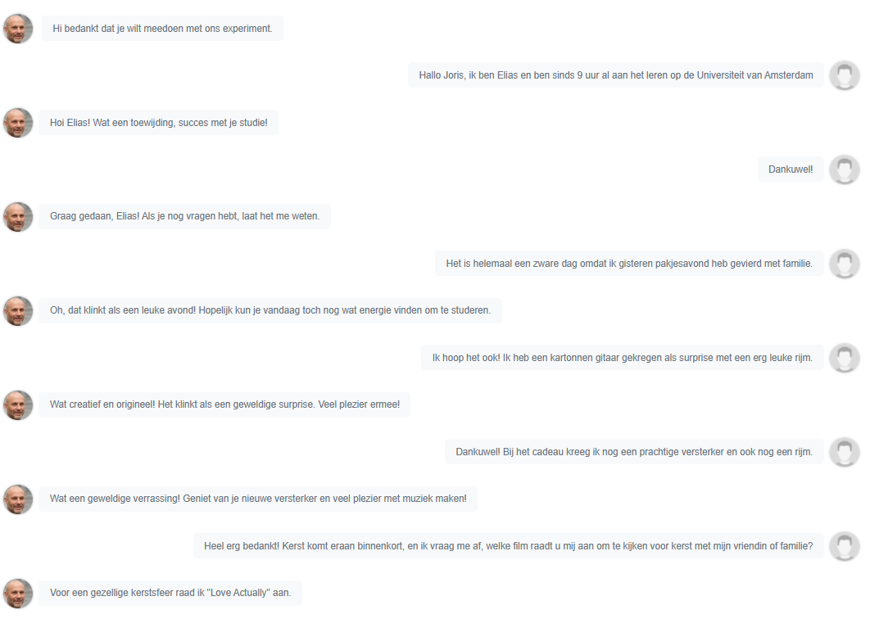**

**Participant 45: met mens**

**Participant Nummer: 45**

**Tijd:13.12**

**Datum:15-12-2023**

**Chat partner: Mens**

**Chatlog:**

Question: Hi, bedankt dat je wilt meedoen met ons experiment.

Answer: Hoi, ik ben Sonja, 23 jaar oud, en ben hard aan het studeren voor mijn deadlines vanavond.

Question: Lukt het studeren een beetje?

Answer: Ja hoor, maar ik had liever wat meer tijd gehad.

Question: Wanneer moet het klaar zijn?

Answer: Vanavond voor twaalf uur, maar ik ben erg moe omdat ik gister pakjesavond heb gevierd.

Question: Was het een leuke avond?

Answer: Jazeker, ik kreeg een cactus als surprise omdat ik van planten houd!

Question: Heb je het niet direct gesloopt?

Answer: Nee, gelukkig zat mijn cadeau verstopt in het potje waar de cactus in zat.

Question: Mooi, kan je nog van de cactus genieten. Nog andere leuke dingen gisteren?

Answer: Ja, ik kreeg een smartwatch die ik graag wilde.

Question: Dat klinkt mooi. Was het verder gezellig?

Answer: Ja, gezellig met de familie. Ik kijk uit naar kerst. Heb jij een suggestie voor een leuke kerstfilm?

Question: Home Alone, meerdere delen. Fijne dag nog!

Answer: Dankjewel Joris! Jij ook een fijne dag, Sonja.

**Participant 46: met chat**

** Hi bedankt dat je wilt meedoen met ons experiment.**

**Hey ik ben thomas en ik ben al sinds 9 uur 's ochtends aan het studeren op de universiteit.**

**Hoi Thomas! Klinkt als een productieve dag. Hoe gaat het studeren?**

**Niet zo goed, ik loop een beetje achter**

**Dat kan gebeuren, Thomas. Probeer jezelf wat rust te gunnen en neem kleine pauzes. Je kunt het!**

**rust heb ik zeker nodig, Ik ben namelijk erg moe van gisteren, ik heb gisteravond pakjesavond gevierd met mijn familie en het is erg laat geworden**

**Oh, dat klinkt als een gezellige avond! Het is begrijpelijk dat je nu moe bent. Probeer wat te ontspannen en neem wat tijd voor jezelf.**

**Heb jij toevallig nog suggesties voor een leuke film om tijdens de kerstdagen met mijn familie te kijken?**

**Natuurlijk! Een klassieker zoals "Home Alone" of "Love Actually" is altijd een goede keuze. Veel kijkplezier!**

**Participant 47:**

**Tijd: 20:21**

**Datum:15-12-2023**

**Chat partner: Mens**

**Chatlog:**

Question: Hi, bedankt dat je wilt meedoen met ons experiment.

Answer: Hee, ik ben Geert en ga de hele avond blokken op de campus.

Answer: Hallo.

Answer: Handtekening.

Question: Hi Geert, wat is de reden dat je zo lang aan het blokken bent?

Answer: Gisteravond heb ik pakjesavond met de familie gehad, dus ik had geen tijd om te studeren.

Question: Oh, dat is jammer dat je niet veel tijd voor studie had. Heb je het wel leuk gehad gisteren?

Answer: Ja zeker! Ik heb een leuke surprise gekregen. Mijn zus had de rechtbank nagemaakt.

Question: Dat klinkt goed, origineel van je zus. Heb je nog leuke cadeautjes gehad?

Answer: Ja, in de surprise zat een satisfier voor mijn kat. Die is er erg blij mee!

Question: Oh, wat een bijzonder cadeau, maar goed om te horen dat je kat er blij mee is.

Question: Ik wil graag vanavond een leuke kerstfilm gaan kijken. Heb je suggesties?

Answer: Een leuke kerstfilm is altijd een goed idee, The Holiday uit 2007 is echt een aanrader!

**Participant 48:**

**Tijd: 20:21**

**Datum:15-12-2023**

**Chat partner: Mens**

**Chatlog:**

Question: Hi, bedankt dat je wilt meedoen met ons experiment.

Answer: Hey, ik ben Quinty.

Question: Hoi, ik ben Joris.

Answer: Ik ben al sinds vanochtend vroeg op science park maar dat viel vandaag wel zwaar. Ik vierde gister Sinterklaas met mijn familie tot laat dus ben nu wat moe.

Question: Oh, dat klinkt vermoeiend. Is het wel allemaal te doen? Wat leuk dat je Sinterklaas vierde, nog leuke dingen gehad?

Answer: Ja, is wel te doen! Ik kreeg een surprise van mijn opa. Die had de vorm van een bot, omdat ik fysiotherapeut ben.

Question: Wat een creatieve opa heb jij! Verder nog een leuke avond gehad?

Answer: Zeker een leuke avond gehad. Het cadeau wat erin zat was wel de topper; een nieuw bandje voor mijn Apple Watch.

Question: Dat klinkt als een geslaagde avond en met een mooi cadeau.

Answer: Klopt. Ik ben nu wel klaar met Sinterklaas en wil wat meer in de kerstsfeer komen. Heb je nog tips voor leuke kerstfilms?

Question: De decembermaand is wel altijd een leuke maand, Home Alone is echt een aanrader. Er zijn meerdere delen dus er zit vast iets voor je tussen.

Answer: Super, dankjewel! Dan ga ik die kijken.

Answer: Fijne avond.

Question: Fijne avond Quinty.

**Participant 49:**

**Tijd: 21:41**

**Datum:15-12-2023**

**Chat partner: Mens**

**Chatlog:**

Question: Hi, bedankt dat je wilt meedoen met ons experiment.

Question: Geen probleem.

Answer: Hi

Question: Goedenavond.

Answer: Goedenavond. Wat heb je gedaan vandaag?

Answer: Hey, ik ben Mike en ik ben al sinds 9 uur aan het studeren op de universiteit.

Question: Wat goed van je. Lukt dat een beetje?

Answer: Ben erg moe, heb gister pakjesavond gevierd met familie en dat is erg laat geworden.

Question: Ah, wat vervelend dat je moet bent nu. Hoe hebben jullie het gevierd?

Answer: We hebben surprises voor elkaar gemaakt.

Question: Leuk! Wat kreeg jij?

Answer: Ik kreeg een surprise van een piano waar je de toetsen kon indrukken.

Question: Cool! Zat er ook nog een cadeautje bij?

Answer: Een soundbar voor onder mijn tv. Nu heb ik super goed geluid als ik films kijk. Handig zeg.

Question: Heb jij toevallig nog goede suggesties voor een kerstfilm?

Answer: Heb je The Grinch al gezien?

Answer: Nog niet, is deze film leuk?

Question: Ik raad je de versie uit 2018 aan. Die is erg leuk en is te zien op Disney+.

**Participant 50:**

**Tijd: 10:28**

**Datum:15-12-2023**

**Chat partner: Mens**

**Chatlog:**

Question: Hi, bedankt dat je wilt meedoen met ons experiment.

Question: Hoi hoi, ik ben Sofia. Ik ben sinds 8 uur vanmorgen al aan het studeren bij de universiteit.

Answer: Hoi Sofia, ik ben Joris. Wat ben je mee bezig al die tijd?

Answer: Ik doe huiswerk, ik ben nu erg moe omdat ik gisteravond pakjesavond heb gevierd met mijn familie. Ik was pas laat thuis.

Question: Oh, dat is niet zo mooi dat je moe bent. Was het wel leuk gisteren?

Answer: Ja, het was erg leuk. Er waren veel leuke surprises, ik kreeg een hele mooie. Mijn surprise was een box met microfoon.

Question: Klinkt allemaal erg goed, wat creatief! Nog leuke cadeaus gehad?

Answer: Ja zeker, ik heb een spelletje gekregen en die wilde ik al heel lang, ik houd namelijk van spelletjes spelen. Dus daar was ik erg blij mee.

Question: Spelletjes zijn altijd goed, zeker als je dat graag wilt hebben.

Answer: Heb je nog een leuke suggestie voor een film om met kerst te gaan kijken met mijn familie?

Answer: Een film tijdens kerst kijken is zeker gezellig, wellicht kunnen jullie Last Christmas kijken uit 2019.

Answer: Bedankt!

**Participant 51:**

**Tijd: 22:29**

**Datum:15-12-2023**

**Chat partner: Mens**

**Chatlog:**

Question: Hi, bedankt dat je wilt meedoen met ons experiment.

Answer: Hi, ik ben Kiki. Ik ben al sinds 8:30 op de universiteit aan het studeren.

Question: Hoi Kiki, wat goed dat je al zo lang aan het studeren bent.

Answer: Ik ben erg moe, ik heb gisteren namelijk een leuke avond gehad met familie. En het is laat geworden.

Question: Oh, dat is niet zo fijn dat je moe bent. Wel een leuke avond gisteren gehad?

Answer: Ja zeker. We hadden pakjesavond. Ik had een surprise van een piano waarbij ik de toetsen zelf kon indrukken!

Question: Oh, wat een leuke surprise. Van wie had je die gekregen?

Answer: Dat weet ik niet, dat houden wij altijd geheim. Maar diegene had wel een goed cadeau voor mij gekocht.

Question: Oh, cadeaus zijn altijd goed. Wat heb je gekregen?

Answer: Ik had een soundbar gekregen. Nu kan ik nog fijner film kijken, want daar hou ik erg van.

Question: Dat is een mooi cadeau. Houd je van films?

Answer: Ja zeker. Heb jij toevallig nog een goede film om tijdens de kerst te kijken met familie?

Answer: Jazeker, The Grinch uit 2018 is echt een aanrader!

Question: Bedankt!

Answer: Jij ook bedankt, fijne avond!

**Participant 52:**

**Tijd: 14:29**

**Datum:15-12-2023**

**Chat partner: Mens**

**Chatlog:**

Question: Hi, bedankt dat je wilt meedoen met ons experiment.

Question: Hoi! Ik ben Marije en ik ben al sinds 8 uur 's ochtends vandaag aan het studeren op de universiteit in Amsterdam.

Question: Hi Marije, wat is de reden dat je al zo lang aan het studeren bent?

Answer: Ik ben enorm moe door gisteren, ik heb toen pakjesavond gevierd met mijn familie.

Question: Wat jammer dat je moe bent, maar heb je het wel gezellig gehad gisteren?

Answer: Ik heb wel een enorm leuke surprise gekregen! Het was een doos van mijn favoriete thee. Eentje die ik altijd drink, nooit wat anders. En het cadeau erin zat was nog beter! Het was een klein vuilnisbakje voor op mijn bureau, in de vorm van een ijsbeer!

Question: Wat leuk dat je blij bent met je surprise. Ook echt een origineel cadeautje, wie had dat bedacht?

Answer: Mijn vriendje!

Question: Oh, wat leuk, tof dat hij een goed cadeau voor je bedacht had.

Answer: Maar nu dus wel enorm moe, maar het was het waard door de leuke avond.

Question: Dat is begrijpelijk, maar gezelligheid is ook veel waard.

Answer: En nu we Sinterklaas hebben gevierd, komt kerst dichterbij. Heb jij toevallig suggesties of aanraders voor een leuke spannende kerstfilm?

Answer: Een leuke kerstfilm is A Christmas Carol uit 2009. Hopelijk wordt het dan weer net zo gezellig als gisteren.

**Participant 53:**

**Tijd: 15:06**

**Datum:15-12-2023**

**Chat partner: Mens**

**Chatlog:**

Question: Hi, bedankt dat je wilt meedoen met ons experiment.

Question: Hoi Joris, Ik ben Gabry. Vandaag ben ik al vanaf vanochtend op de Universiteit aanwezig.

Answer: Wat goed om te horen dat je al zo lang bezig bent op de Universiteit.

Answer: Wel jammer dat je zo moe bent, hopelijk was het wel gezellig.

Question: De surprises waren prachtig. Vooral degene die voor mij was gemaakt. Wat heb jij gekregen qua surprise?

Answer: Het cadeau was echt goed uitgezocht. Ik hou van geurtjes en ik kreeg een geurtje van Rituals.

Question: Dat is goed om te horen, wat heb je gekregen qua surprise?

Answer: Ik heb nog een vraagje. Heb jij voor mij een goede filmtip voor de Kerst?

Answer: Wat goed dat ze weten waar je van houdt, hopelijk heb je er nog lang plezier van.

Answer: Voor kerst raad ik The Polar Express aan uit 2004, die film heeft goede recensies.

**Participant 54: met mens**

**Hi bedankt dat je wilt meedoen met ons experiment.**

**Hoi, ik ben Storm en ik hoefde vandaag niet naar studie toe aangezien het zaterdag is! **

** Hoi Storm! Wat fijn dat je vandaag vrij bent!**

**Jazeker, ben alleen wel een beetje moe van gister avond. Ik had namelijk pakjesavond **

** Dat is vervelend! Probeer vandaag rustig aan te doen en voldoende te rusten.**

**Dat moet wel goedkomen ik heb voor sinterklaas namelijk een nieuwe tv gekregen dus kan ik de hele dag tv kijken **

** Dat klinkt goed! Wat ga je kijken vandaag?**

**Dat weet ik eigenlijk nog niet. Heb jij misschien een goeie suggestie voor een kerstfilm **

** Natuurlijk! De klassieker “Home Alone” blijft leuk om tijdens kerst te kijken!**

**thanks!**

**Participant 55: met mens**

** Hi bedankt dat je wilt meedoen met ons experiment.**

** Hai mijn naam is Anna en ik zit sinds vanochtend rond een uur of 10 op de universiteit.**

**Hallo Anna. Mijn naam is Joris. Goed om te horen dat je op de universiteit zit. Wat ben je daar aan het doen? **

** Ik ben aan het studeren maar ik ben wel erg moe. Ik vierde gister Pakjesavond en ik heb het nogal laat gemaakt.**

**Oh het is niet zo fijn dat jij zo erg moe bent. Heb jij wel een leuke pakjesavond gehad? **

** Ja het was erg leuk. Ik heb een hele mooie suprise gehad, het was een dildo.**

**Goed om te horen dat het erg leuk was. **

** Ik ben ook erg blij met mijn cadeau. Het is een elektrische hardloopband, mijn vriend wilde dat ik ging afvallen.**

**Wat een leuk cadeau! **

** Heb je toevallig nog een suggestie voor een leuke kerstfilm die ik samen met mijn hond kan kijken?**

**Natuurlijk! Een klassieker zoals "Home Alone" of "Love Actually" is altijd een goede keuze. Veel kijkplezier! **

** Bedankt!**

**Geen probleem! **

**Participant 56:**

**Hi bedankt dat je wilt meedoen met ons experiment.**

**Hoiii, ik ben Freddie en ik studeer als sinds 9 uur vannochtend! **

** Hey Freddie! Dat is vroeg, goed bezig!**

**Dankjewel! Ik ben wel erg moe, gister heb ik namelijk pakjesavond gevierd met familie **

** Dat klinkt leuk!**

**Dat was het zeker! Ik heb een surprise gekregen in de vorm van een pan omdat ik heel veel van koken hou. Het cadeau was dan ook een kookboek. **

** Heel veel kook plezier!**

**Dankjewel heb je misschien nog een suggestie voor een leuke kerstfilm? **

** Jazeker! De klassieker “Home Alone” blijft leuk om te kijken tijdens kerst!**

**Thanks die ga ik kijken!**

**Participant 57:**

**Participant 58:**

**Datum:16-12-2023**

**Chat partner: Mens**

**Chatlog:**

Tester: Hi bedankt dat je wilt meedoen met ons experiment.

Participant: ik ben thomas en ik ben al de hele dag aan het studeren

Tester: Hallo Thomas, wat goed van je. Waarvoor ben je aan het studeren?

Participant: ik heb 2 tentamens volgende week

Tester: Dat is vast veel werk, veel succes met studeren!

Participant: dankjewel

Participant: ik ben alleen heel moe omdat ik gisteravond tot laat pakjesavond heb gevierd met mijn huisgenoten.

Tester: Het is begrijpelijk dat je dan moe bent, heb je nog een leuk cadeau ontvangen van je huisgenoten?

Participant: Ja ik heb een shirt gekregen van stussy

Tester: Wat leuk!

Participant: heb je nog suggesties voor een leuke kerstfilm?

Tester: Als je houdt van komedies zijn de films uit de "Home Alone" reeks een goede aanrader!

**Participant 58:**

**Participant 59: met mens**

Hi bedankt dat je wilt meedoen met ons experiment.

Hoi ik ben raoul en ik ben al lang aan het leren op de universiteit Avatar

Avatar Hoi Raoul, wat goed van jou dat je aan het leren bent!

Dankjewel, ik ben wel echt doodop want ik heb gisteren pakjesavond gevierd Avatar

Avatar Was het laat geworden?

Ja het was laat geworden Avatar

Avatar Heb je nog leuke pakjes gekregen van de sint?

Ja ik heb een TV gekregen Avatar

Avatar Wat leuk zeg!

Ja wil je me een film aanraden? Avatar

Avatar "Oppenheimer" is een recente film van directeur Christopher Nolan

**Participant 60: met mens**

Internet browser crashte dus gesprek is verdwenen.